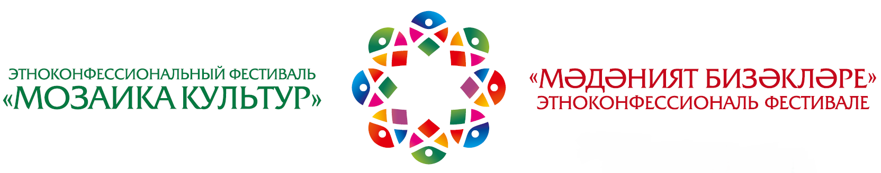

ИНФОРМАЦИЯ
о II Республиканском этноконфессиональном фестивале
«Мозаика культур»

II Республиканский этноконфессиональный фестиваль «Мозаика культур» пройдёт 30 августа 2016 года в г. Казани на территории парковой зоны возле Центра семьи «Казан» с 10.00 до 18.00 часов.
Организаторы фестиваля: Министерство культуры Республики Татарстан, Исполнительный комитет муниципального образования г. Казани, Ассамблея народов Татарстана, Татарстанская митрополия РПЦ, Духовное управление мусульман РТ, Казанская иудейская религиозная община и приход Воздвижения Святого Креста Римско-католической церкви в г. Казани.
Цель фестиваля: ознакомление жителей и гостей города с богатой национальной и религиозной культурой Татарстана.
На фестивале будут представлены детские и молодежные интерактивные площадки по традиционным играм и забавам разных народов. В специализированных шатрах будет развернута экспозиция национальной одежды, выставка – ярмарка художественных промыслов, организованы мастер-классы от ремесленников по гончарному и кузнечному ремеслу, корзиноплетению, золотому шитью. Впервые будут организованы мастер-классы по игре на народных инструментах, по народным играм и танцам, .
Запланировано проведение экспозиционной выставки «Религия, как часть культуры», включающей в себя презентационные и фотовыставки, работы реставраторов икон и русской живописи, шамаилей, выставки-продажи книг о православной, исламской и других религиозных культурах, мастер-классы по иконописи и каллиграфии.
Также на фестивале будут представлены молодежные фотовыставки «Многоликий Татарстан» и «Мы-часть России». На открытой площадке фестиваля будут работать современные художники, создавая на глазах у присутствующих работы в разных стилях и техниках на тему «Многонациональный Татарстан».
Новшествами фестиваля станут также Конкурс национальной одежды
Станут также конкурс национальной одежды среди посетителей фестиваля и Молодежный этноконфессиональный квест по культурно-историческим местам города. Казани.
Многочасовая концертная программа предусмотрена на 2-х концертных площадках (основная и малая сцены).
На основной сцене будут работать профессиональные коллективы и ансамбли, представляющие культуру и духовную музыку народов Татарстана. Гостями фестиваля станут фольклорные коллективы «ГрамАртМьюзик» (Австрия, баварское народное пение Йольден) и «Чиргилчин» (Республика Тыва, тувинское горловое пение Хоомей), хореографический коллектив «Терра» (Казахстан).
На малой сцене будет организована работа интерактивных площадок, показ мод национальной одежды, выступления самодеятельных и молодежных творческих коллективов, представление и игры на народных инструментах. Откроет работу малой сцены Парад домов дружбы.
В фестивале примут участие 48 творческих коллективов из Казани, Набережных Челнов, Нижнекамска, Менделеевского, Кукморского, Дрожжановского, Тетюшского муниципальных районов республики, национально-культурные объединения и самодеятельные коллективы Ассамблеи и Дома Дружбы народов Татарстана, а также квартет «Притча», Архиерейский хор Богородицкого монастыря, Семинарский хор, Клезмерский ансамбль «Симха» и др. Всего участников фестиваля в этом году – более 1000 человек.

